中国铁矿石价格指数（CIOPI）

中国钢铁工业协会 2014年7月2日印发

一、进口铁矿石价格（OPI）
7月2日，直接进口铁矿石62%品位干基粉矿到岸价格为94.80美元/吨，环比每吨上升1.35美元，升幅为1.44%；当月平均价格为94.13美元/吨。
7月2日，现货贸易进口铁矿石62%品位干基粉矿人民币含税价格为697.73元/吨，环比每吨上升8.11元，升幅为1.18%，当月平均价格为693.68元/吨。
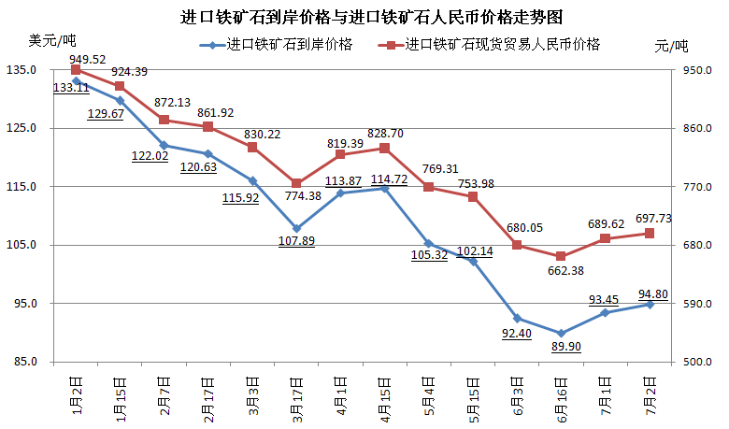
二、国产铁矿石价格
7月2日，国产铁矿石62%品位干基铁精矿含税价格为736.28元/吨，环比持平，比进口铁矿石高38.55元/吨，升高幅度为5.53%；当月平均价格为736.28元/吨，比进口铁矿石高42.60元/吨，升高幅度为6.14%。
7月2日，国产铁矿石65%品位干基铁精矿含税价格为826.19元/吨，环比持平，当月平均价格为826.19元/吨。
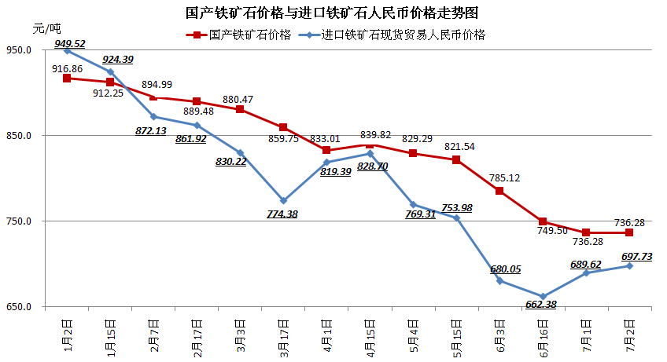
三、中国铁矿石价格指数（CIOPI）
7月2日，中国铁矿石价格指数（CIOPI）330.78点，环比上升3.44点，升幅为1.05%。其中：国产铁矿石价格指数为286.14点，环比持平；进口铁矿石价格指数为350.98点，环比上升5.00点，升幅为1.44%。
